A l’ouverture du logiciel en ligne voici l’ecran d’accueil

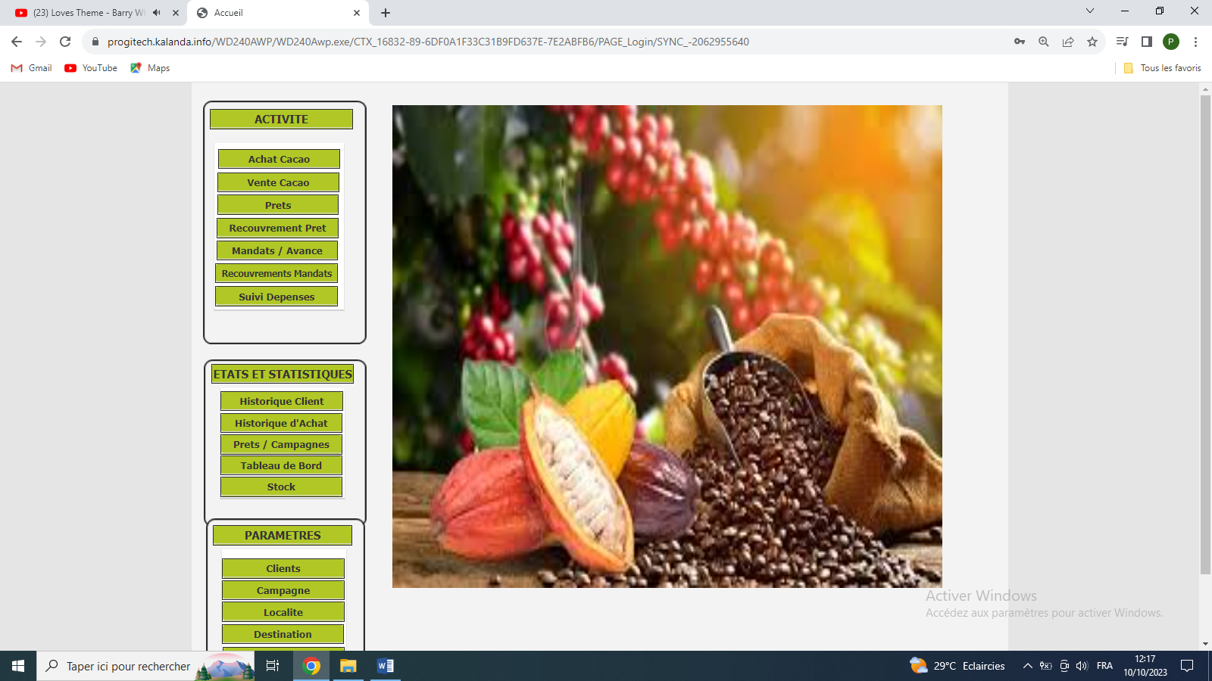

Avant de commencer à travailler avec le logiciel il faut d’abord le paramétrer :

I-1/ PARAMETRES - COOPERATIVES

Dans le menu « Coopérative » l’on créer le nom des différente(s) comparative(s) agricole(s)

Pour ce faire Cliquez sur bouton « Nouveau » ensuite saisir le nom de la Coopérative et enfin cliquez sur bouton « Valider » pour Ajouter au tableau des Coopératives.

Pour Modifier le nom d’une Coopérative, Cliquez sur le bouton « Nouveau » ensuite Cliquez sur « modifier » un message de confirmation de modification vous ai demandé, confirmer le et saisissez le nouveau nom et enfin cliquez sur « Valider » pour Modifier

Pour Supprimer cliquez sur le bouton nouveau, Sélectionnez la ligne à supprimer dans le tableau puis cliquez sur le bouton « Supprimer » un message de confirmation de suppression vous ai demandé, confirmer le et la ligne est automatiquement supprimée.

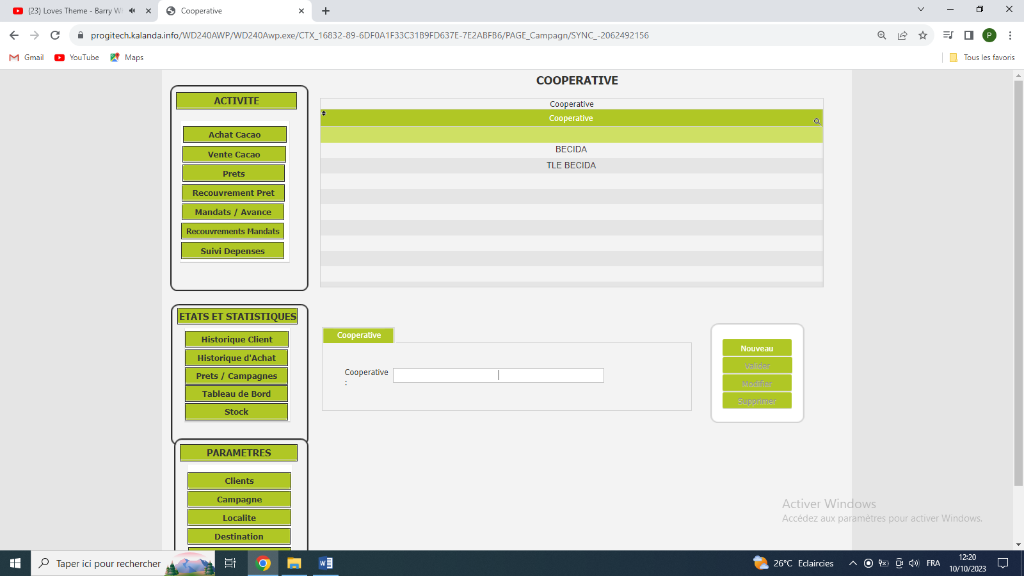

I-2/ PARAMETRES - CAMPAGNES

Dans le menu « Campagne» l’on créer les dates, Prix bord champs, traites, des différente(s) campagne(s) agricole(s)

Pour ce faire Cliquez sur bouton « Nouveau » ensuite saisir les données et enfin cliquez sur bouton « Valider » pour Ajouter au tableau des Campagnes.

Pour Modifier une campagne, Cliquez sur le bouton « Nouveau » ensuite Cliquez sur « modifier » un message de confirmation de modification vous ai demandé, confirmer le et saisissez les nouvelles données et enfin cliquez sur « Valider » pour Modifier

Pour Supprimer cliquez sur le bouton nouveau, Sélectionnez la ligne à supprimer dans le tableau puis cliquez sur le bouton « Supprimer » un message de confirmation de suppression vous ai demandé, confirmer le et la ligne est automatiquement supprimée.

Il est a noté qu’il faut OBLIGATOIREMENT cochez une campagne car ce sont les éléments de la campagne cochée qui seront utilisé par la suite dans le logiciel.

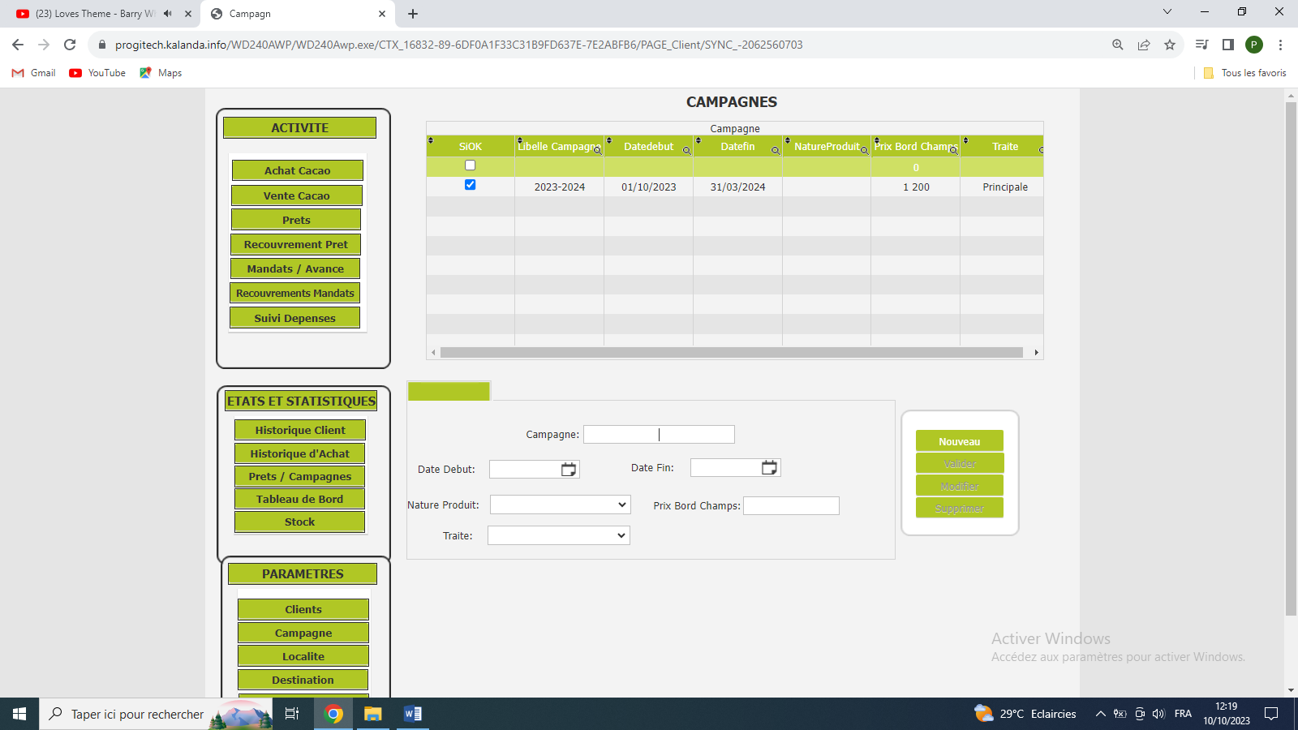

I-3/ PARAMETRES - LOCALITE

Dans le menu «Localité» l’on créer les différentes localités.

Pour ce faire Cliquez sur bouton « Nouveau » ensuite saisir la localité et enfin cliquez sur bouton « Valider » pour Ajouter au tableau des localités.

Pour Modifier une localité, Cliquez sur le bouton « Nouveau » ensuite Cliquez sur « modifier » un message de confirmation de modification vous ai demandé, confirmer le et saisissez la données et enfin cliquez sur « Valider » pour Modifier

Pour Supprimer cliquez sur le bouton nouveau, Sélectionnez la ligne à supprimer dans le tableau puis cliquez sur le bouton « Supprimer » un message de confirmation de suppression vous ai demandé, confirmer le et la ligne est automatiquement supprimée.

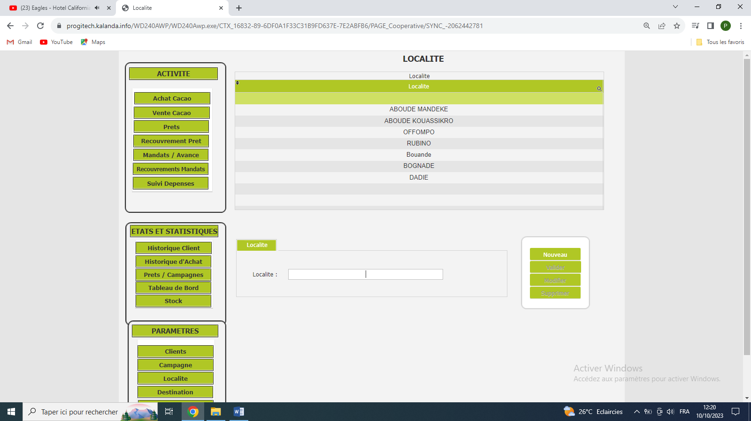

I-4/ PARAMETRES - DESTINATION

Dans le menu «Destination» l’on créer les différentes destinations.

Pour ce faire Cliquez sur bouton « Nouveau » ensuite saisir la destination et enfin cliquez sur bouton « Valider » pour Ajouter au tableau des destinations.

Pour Modifier une destination, Cliquez sur le bouton « Nouveau » ensuite Cliquez sur « modifier » un message de confirmation de modification vous ai demandé, confirmer le et saisissez la destination et enfin cliquez sur « Valider » pour Modifier

Pour Supprimer cliquez sur le bouton nouveau, Sélectionnez la ligne à supprimer dans le tableau puis cliquez sur le bouton « Supprimer » un message de confirmation de suppression vous ai demandé, confirmer le et la ligne est automatiquement supprimée.

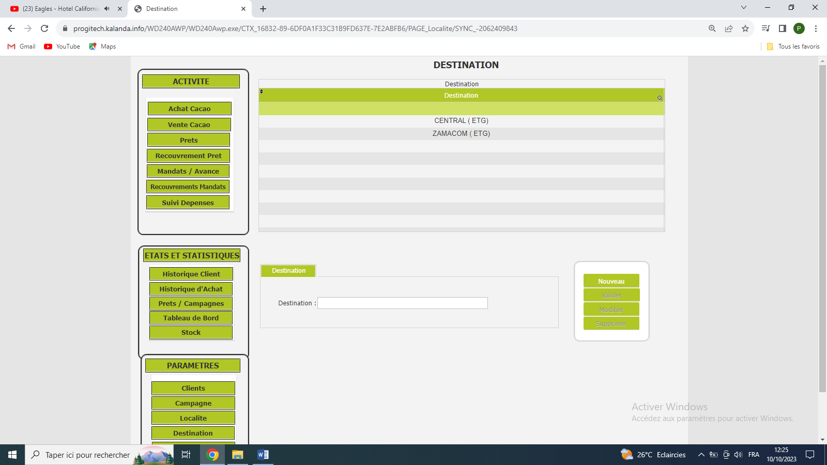

I-4/ PARAMETRES - CLIENTS

Dans le menu «CLIENTS» l’on créer les différents Clients.

Pour ce faire Cliquez sur bouton « Nouveau » ensuite saisir et/ou sélectionnez les données clients et enfin cliquez sur bouton « Valider » pour Ajouter au tableau des clients.

Pour Modifier un client, Cliquez sur le bouton « Nouveau » ensuite Cliquez sur « modifier » un message de confirmation de modification vous ai demandé, confirmer le et saisissez les nouvelles données clients et enfin cliquez sur « Valider » pour Modifier

Pour Supprimer cliquez sur le bouton nouveau, Sélectionnez la ligne à supprimer dans le tableau puis cliquez sur le bouton « Supprimer » un message de confirmation de suppression vous ai demandé, confirmer le et la ligne est automatiquement supprimée.

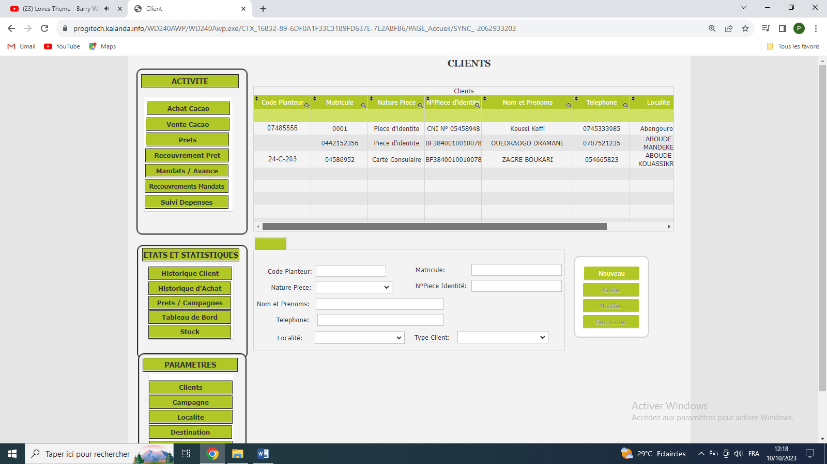

II-1/ ACTIVITE – ACHAT CACAO

Dans le menu «ACHAT CACAO» l’on créer les différents reçus d’achat de cacao.

Pour ce faire Cliquez sur bouton « Nouveau » ensuite saisir et/ou sélectionnez les données d’achats et enfin cliquez sur bouton « Valider » pour Ajouter au tableau des reçus d’achats.

Pour Modifier un reçu d’achat, Cliquez sur le bouton « Nouveau » ensuite Cliquez sur « modifier » un message de confirmation de modification vous ai demandé, confirmer le et saisissez les nouvelles données d’achat et enfin cliquez sur « Valider » pour Modifier

Pour Supprimer cliquez sur le bouton nouveau, Sélectionnez la ligne à supprimer dans le tableau puis cliquez sur le bouton « Supprimer » un message de confirmation de suppression vous ai demandé, confirmer le et la ligne est automatiquement supprimée.

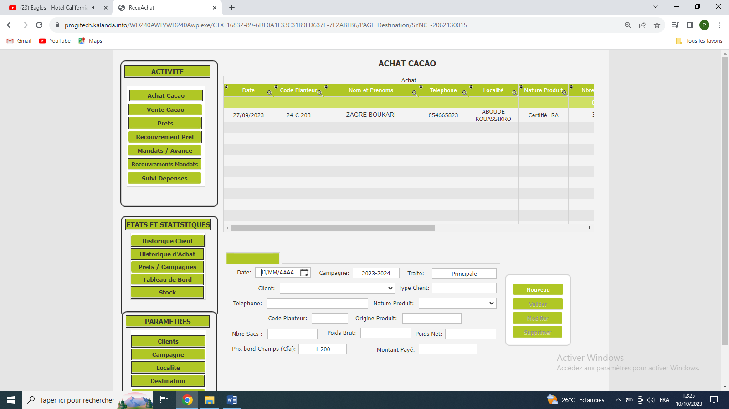

II-2/ ACTIVITE – VENTE CACAO

Dans le menu «VENTE CACAO» l’on créer les différents reçus de vente de cacao.

Pour ce faire Cliquez sur bouton « Nouveau » ensuite saisir et/ou sélectionnez les données de ventes et enfin cliquez sur bouton « Valider » pour Ajouter au tableau des reçus de vente.

Il est a noté qu’après la livraison de la marchandise il faut mettre le reçu de vente à jour en le modifiant pour ce faire :

Cliquez sur le bouton « Nouveau » ensuite Cliquez sur « modifier » un message de confirmation de modification vous ai demandé, confirmer le et saisissez les données de vente à la livraison et enfin cliquez sur « Valider » pour Modifier

Pour Supprimer cliquez sur le bouton nouveau, Sélectionnez la ligne à supprimer dans le tableau puis cliquez sur le bouton « Supprimer » un message de confirmation de suppression vous ai demandé, confirmer le et la ligne est automatiquement supprimée.

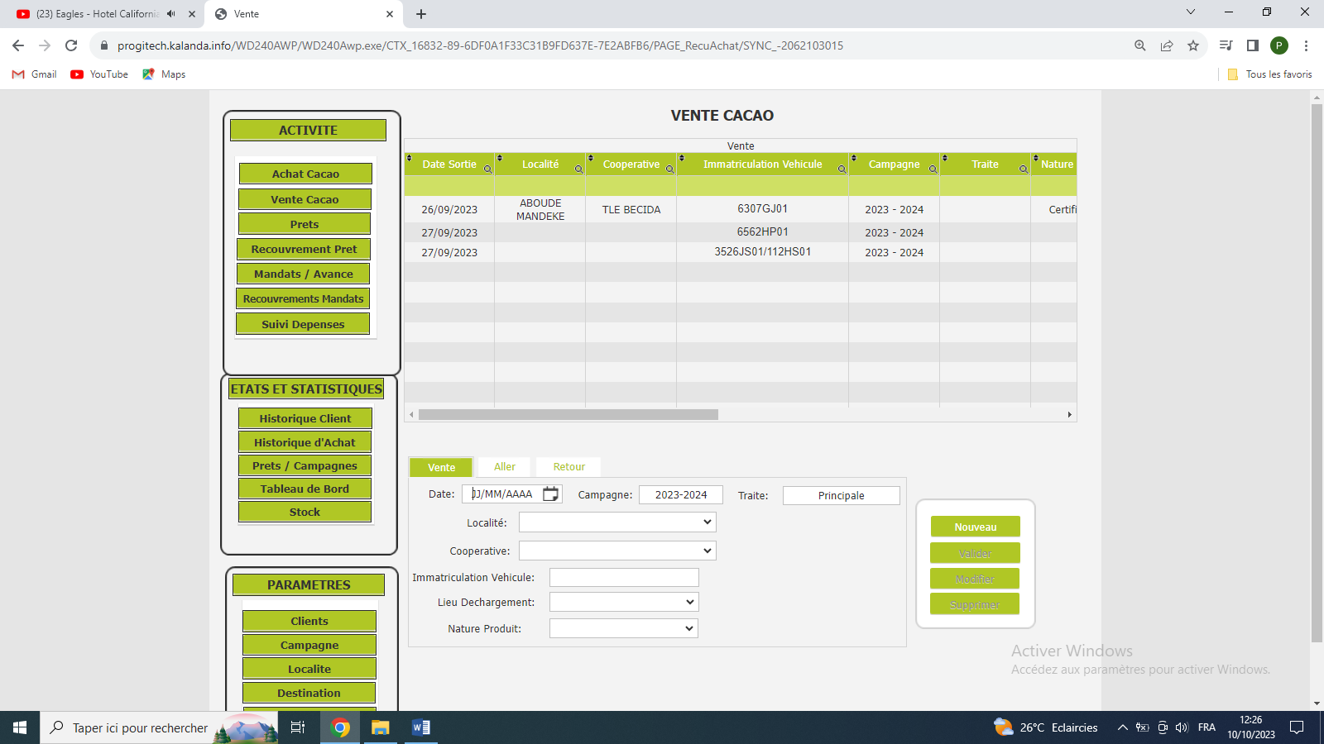

II-3/ ACTIVITE – PRET

Dans le menu «PRET» l’on saisit les différents prêts accordé aux clients

Pour ce faire Cliquez sur bouton « Nouveau » ensuite saisir et/ou sélectionnez les données et enfin cliquez sur bouton « Valider » pour Ajouter au tableau des Prêts.

Il est a noté que l’état des prêts est par défaut a « Non remboursé »:

Cliquez sur le bouton « Nouveau » ensuite Cliquez sur « modifier » un message de confirmation de modification vous ai demandé, confirmer le et saisissez les données du prêt et enfin cliquez sur « Valider » pour Modifier

Pour Supprimer cliquez sur le bouton nouveau, Sélectionnez la ligne à supprimer dans le tableau puis cliquez sur le bouton « Supprimer » un message de confirmation de suppression vous ai demandé, confirmer le et la ligne est automatiquement supprimée.

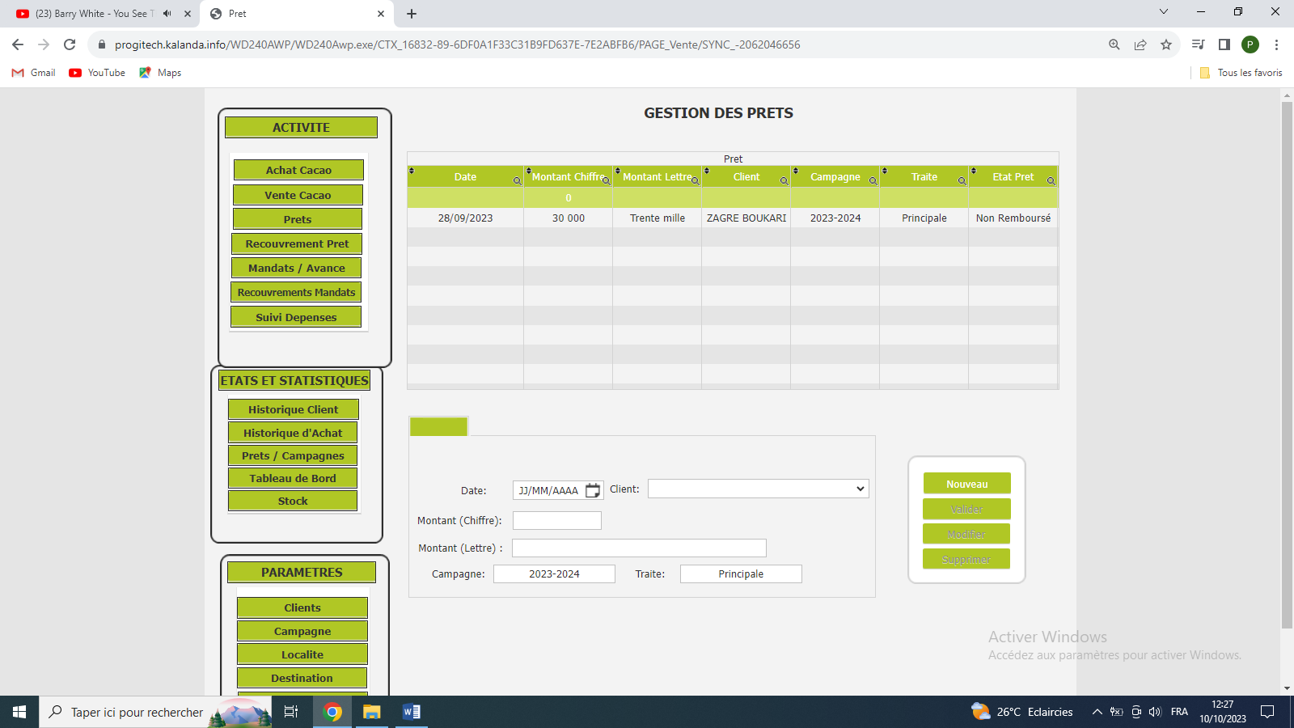

II- 4/ ACTIVITE – REMBOURSEMENT PRET

Dans le menu «REMBOURSEMENT PRET» l’on saisit les différents remboursements des prêts effectués par les clients

Pour ce faire Cliquez sur bouton « Nouveau » ensuite saisir et/ou sélectionnez les données et enfin cliquez sur bouton « Valider » pour Ajouter au tableau des remboursements Prêts.

Il est a noté que l’état des prêts est par défaut a mis à jour automatiquement en fonction des remboursements effectués jusqu’à être « Remboursé »

Cliquez sur le bouton « Nouveau » ensuite Cliquez sur « modifier » un message de confirmation de modification vous ai demandé, confirmer le et saisissez les données du prêt et enfin cliquez sur « Valider » pour Modifier

Pour Supprimer cliquez sur le bouton nouveau, Sélectionnez la ligne à supprimer dans le tableau puis cliquez sur le bouton « Supprimer » un message de confirmation de suppression vous ai demandé, confirmer le et la ligne est automatiquement supprimée.

Et l’état des prêts est mis à jour automatiquement en fonction de la ligne supprimée ou modifier

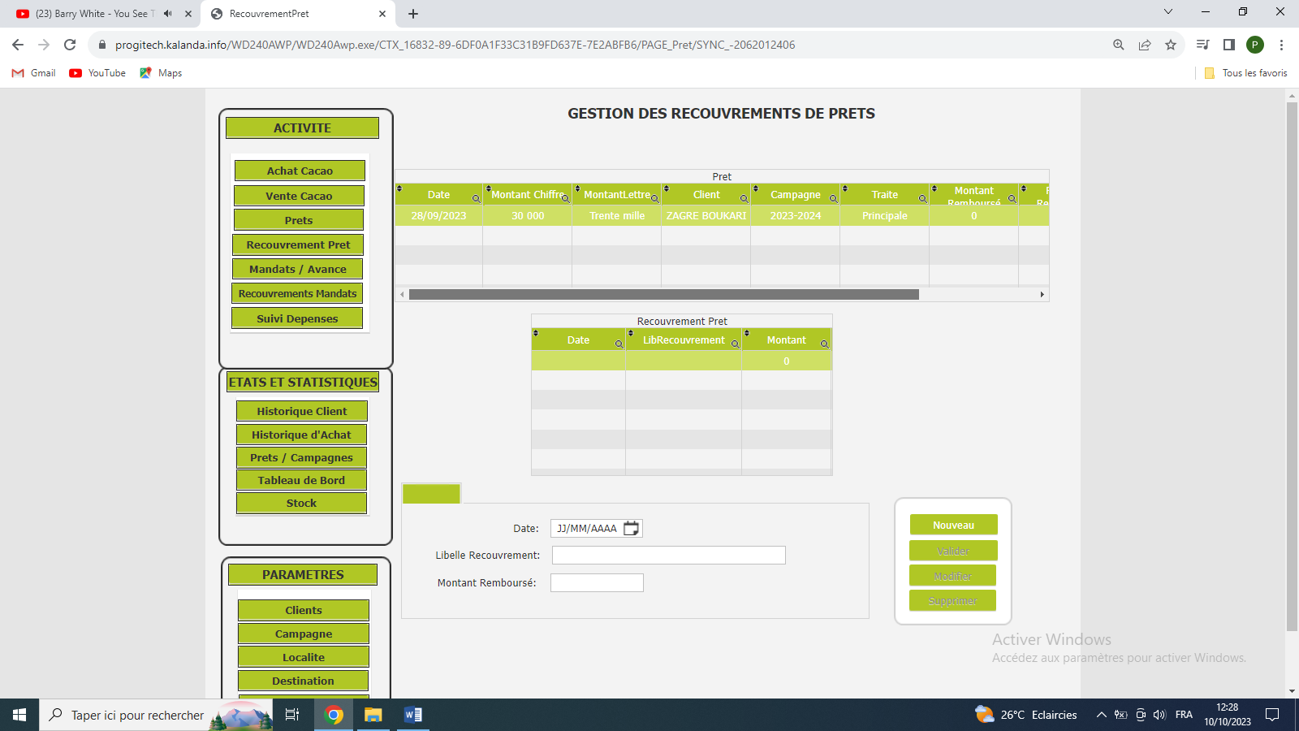

II-5/ ACTIVITE – MANDAT

Dans le menu «MANDAT» l’on saisit les différents mandats accordé aux clients

Pour ce faire Cliquez sur bouton « Nouveau » ensuite saisir et/ou sélectionnez les données et enfin cliquez sur bouton « Valider » pour Ajouter au tableau des mandats.

Il est a noté que l’état des mandats est par défaut a « Non remboursé »:

Cliquez sur le bouton « Nouveau » ensuite Cliquez sur « modifier » un message de confirmation de modification vous ai demandé, confirmer le et saisissez les données du mandat et enfin cliquez sur « Valider » pour Modifier

Pour Supprimer cliquez sur le bouton nouveau, Sélectionnez la ligne à supprimer dans le tableau puis cliquez sur le bouton « Supprimer » un message de confirmation de suppression vous ai demandé, confirmer le et la ligne est automatiquement supprimée.

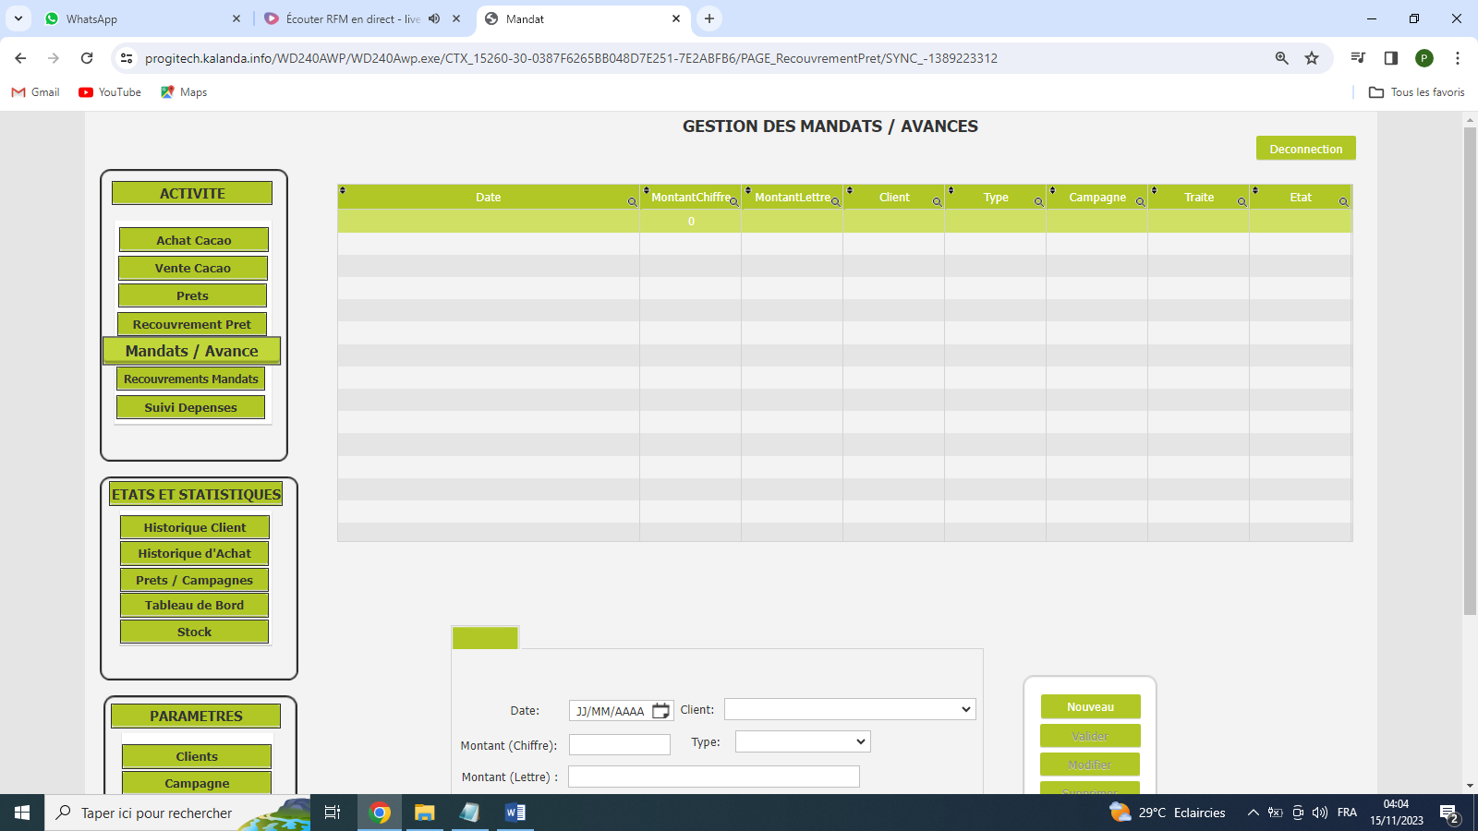

II- 6/ ACTIVITE – REMBOURSEMENT MANDAT

Dans le menu «REMBOURSEMENT MANDAT» l’on saisit les différents remboursements des mandats effectués par les clients

Pour ce faire Cliquez sur bouton « Nouveau » ensuite saisir et/ou sélectionnez les données et enfin cliquez sur bouton « Valider » pour Ajouter au tableau des remboursements Prêts.

Il est a noté que l’état des mandats est par défaut a mis à jour automatiquement en fonction des remboursements effectués jusqu’à être « Remboursé »

Cliquez sur le bouton « Nouveau » ensuite Cliquez sur « modifier » un message de confirmation de modification vous ai demandé, confirmer le et saisissez les données du prêt et enfin cliquez sur « Valider » pour Modifier

Pour Supprimer cliquez sur le bouton nouveau, Sélectionnez la ligne à supprimer dans le tableau puis cliquez sur le bouton « Supprimer » un message de confirmation de suppression vous ai demandé, confirmer le et la ligne est automatiquement supprimée.

Et l’état des mandats est mis à jour automatiquement en fonction de la ligne supprimée ou modifier

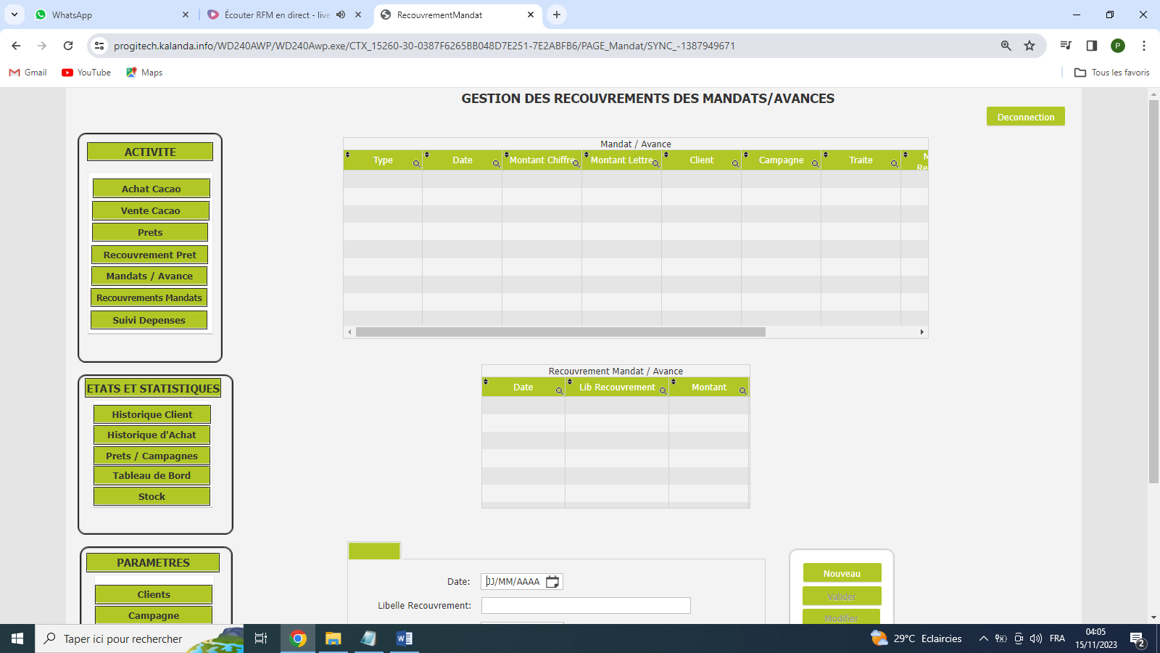

II- 7/ ACTIVITE – SUIVI DEPENSES

Dans le menu «SUIVI DEPENSES» l’on saisit les différentes dépenses effectuées au sein de la coopérative

Pour ce faire Cliquez sur bouton « Nouveau » ensuite saisir et/ou sélectionnez les données et enfin cliquez sur bouton « Valider » pour Ajouter au tableau des dépenses.

Cliquez sur le bouton « Nouveau » ensuite Cliquez sur « modifier » un message de confirmation de modification vous ai demandé, confirmer le et saisissez les données du mandat et enfin cliquez sur « Valider » pour Modifier

Pour Supprimer cliquez sur le bouton nouveau, Sélectionnez la ligne à supprimer dans le tableau puis cliquez sur le bouton « Supprimer » un message de confirmation de suppression vous ai demandé, confirmer le et la ligne est automatiquement supprimée.

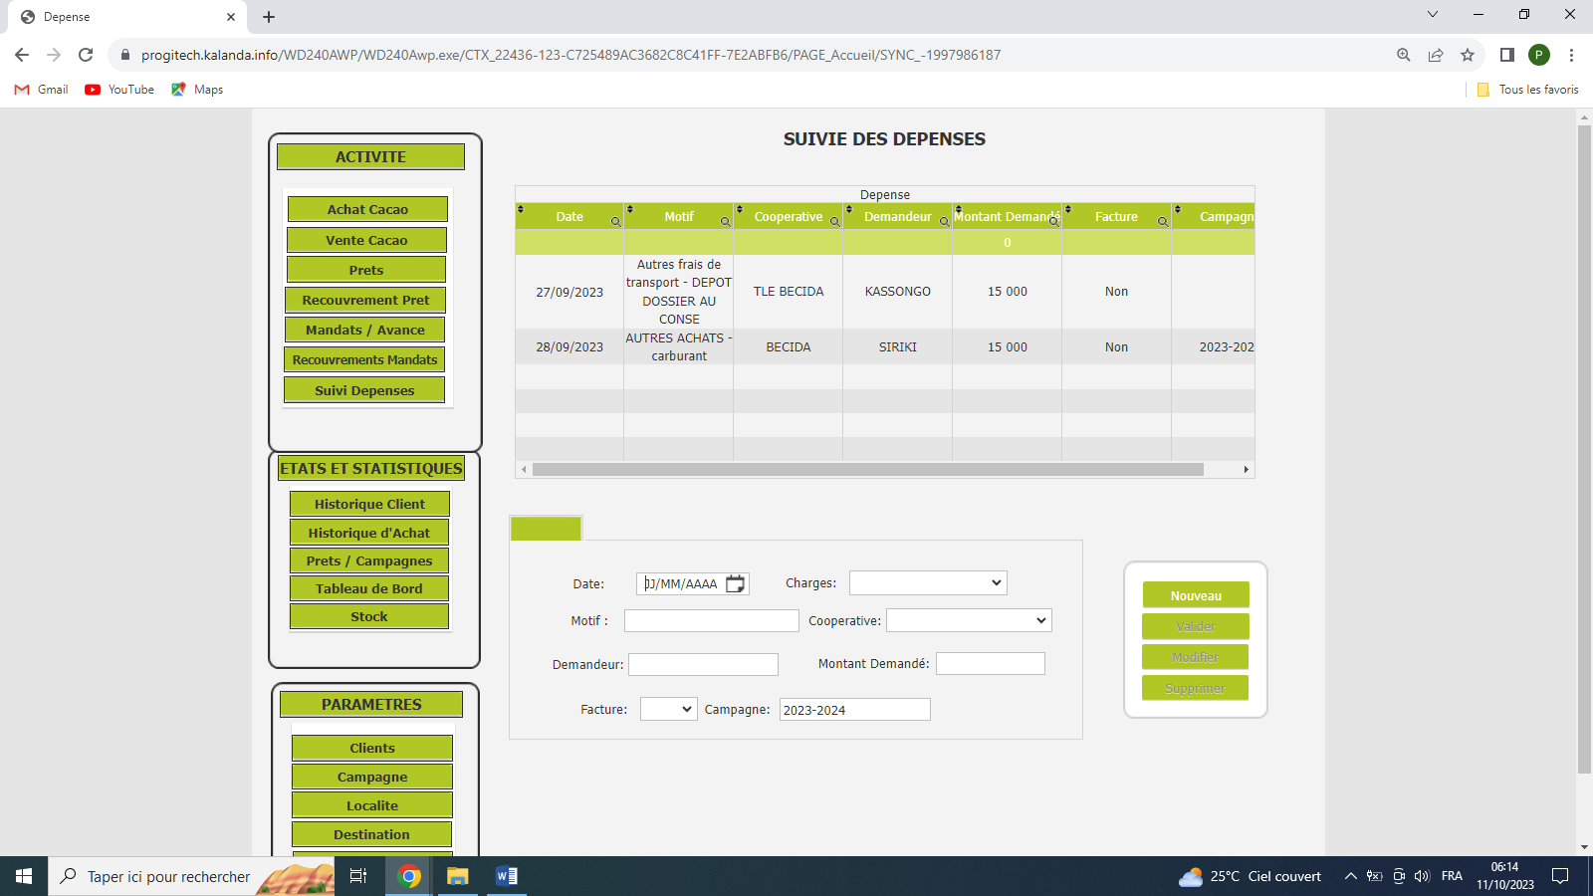

III- 1/ ETATS ET STATISTIQUES – HISTORIQUE CLIENT

Dans ce menu, il s’agit de faire ressortir le point des prêts de chaque client pour ce faire Sélectionnez un client et cliquez sur le bouton recherche

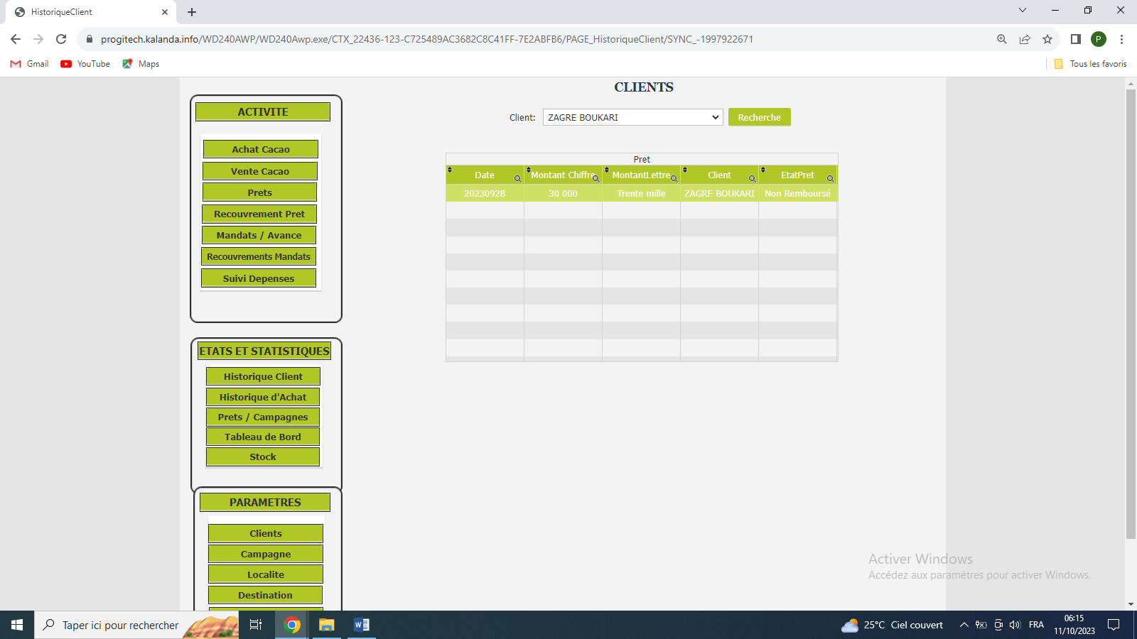

III- 2/ ETATS ET STATISTIQUES – HISTORIQUE ACHAT

Dans ce menu, il s’agit de faire ressortir le point de tous les achats effectués sur une période. Pour ce faire choisissez une date début et une date fin et cliquez sur le bouton recherche.

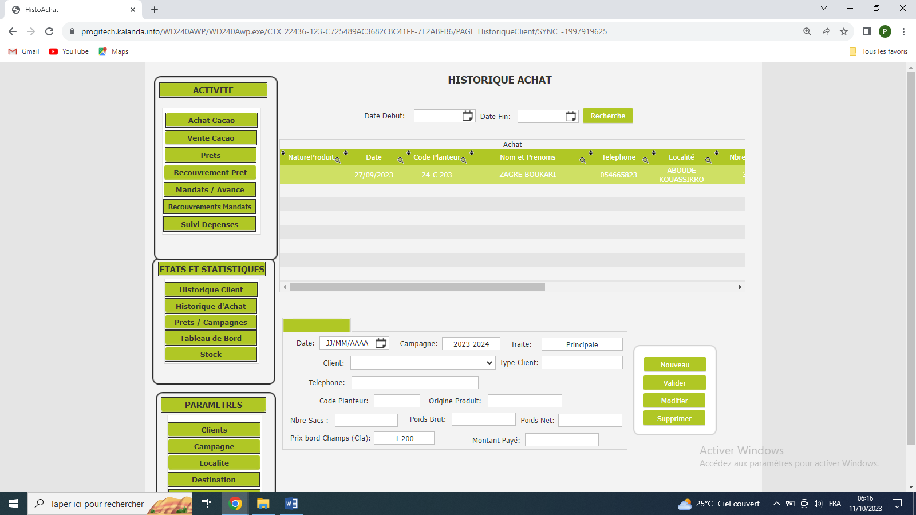

III- 3/ ETATS ET STATISTIQUES – PRET CAMPAGNES

Dans ce menu, il s’agit de visualiser tous les prêts accordé durant une campagne choisi. Pour ce faire choisissez une campagne et cliquez sur le bouton recherche.

Le total des prêts est affiché ainsi que le total restant des prêts

Le total des prêts est affiché ainsi que le total restant des prêts a remboursé

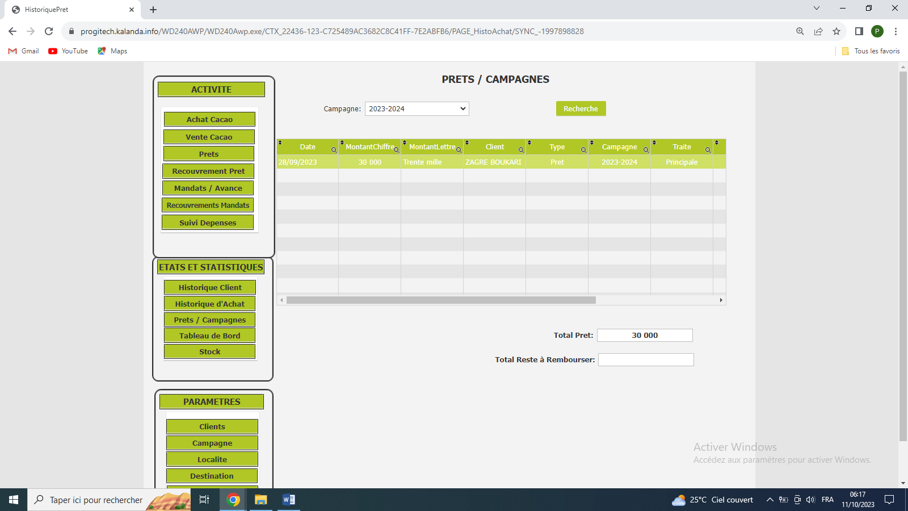

III- 4/ ETATS ET STATISTIQUES – TABLEAU DE BORD

Le tableau de bord nous affiche le resumé de toute l’activite sur une periode choisie.

Pour ce faire choisir une periode et cliquez sur recherche.

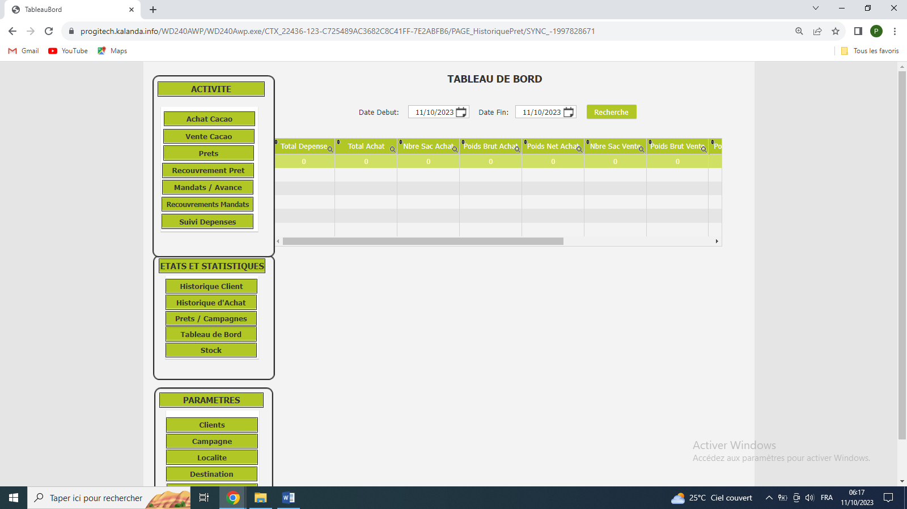

III- 5/ ETATS ET STATISTIQUES – STOCK

Ici le stock est affiché par défaut à l’ouverture de la page.

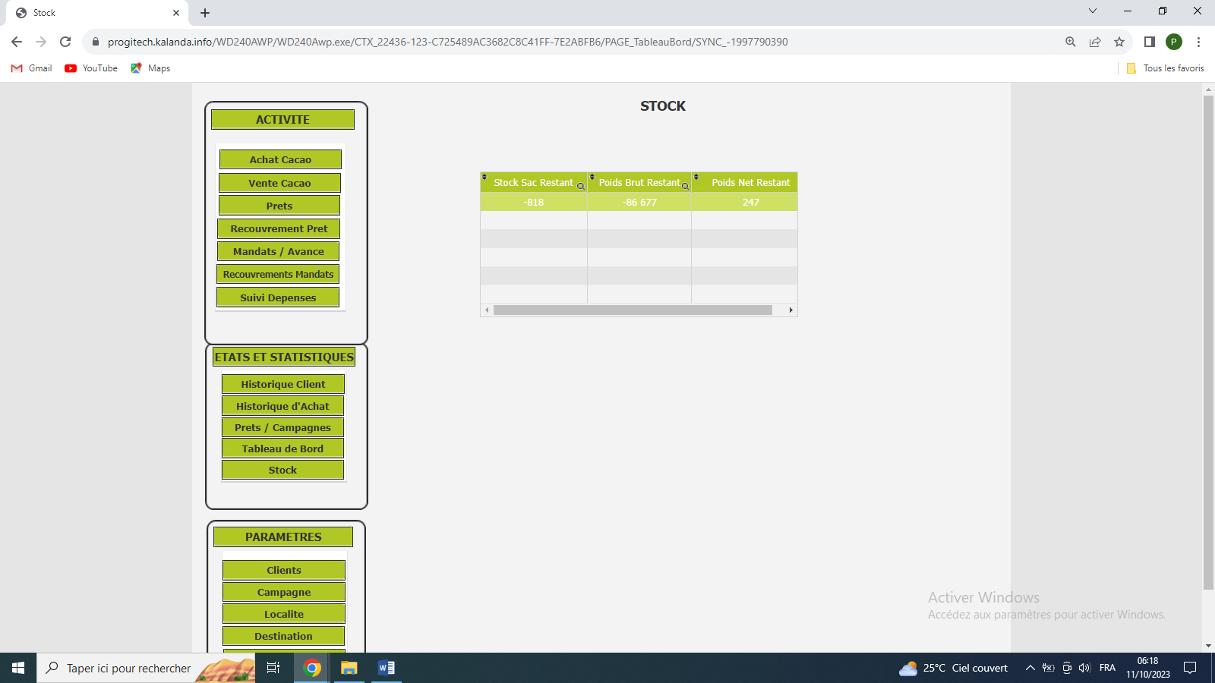

Cordialement !